Отчет по результатам  
нагрузочного тестирования

<https://www.advantageonlineshopping.com/#/>

Версия 0.1

Москва, 2023 г.

**Лист согласования**

| **Организация/Должность** | **Ф.И.О.** | **Результат согласования** | **Подпись** | **Дата** |
| --- | --- | --- | --- | --- |
| Нагрузочное тестирование,  Инженер тестировщик | Владислав Куликов |  |  | 13.06.23 |

**История внесения изменений**

|  |  |  |  |
| --- | --- | --- | --- |
| **Дата** | **Выпуск** | **Описание** | **Автор** |
| 13.06.2023 |  | Начальная версия | Ульянов Николай Дмитриевич |
|  |  |  |  |
|  |  |  |  |

**Содержание**

1 Назначение документа 5

2 Основные положения 6

2.1 Объект тестирования 6

2.2 Цели тестирования 6

2.3 Методика тестирования 6

2.4 Отступления от методики тестирования 6

2.5 Ограничения тестирования 6

3 Выводы 7

3.1 Общие выводы 7

3.2 Выводы по целям 7

*4* *Графики и таблицы* 10

4.1 Тест поиска максимальной производительности 10

4.2 Тест подтверждения максимума 14

# Назначение документа

Основная цель данного документа – предоставить обработанные и систематизированные результаты нагрузочного тестирования, описать, при наличии, отклонения при проведении тестирования от методики и ограничения тестирования.

# Основные положения

## Объект тестирования

В качестве тестируемой системы выступает «<https://www.advantageonlineshopping.com/#/>». Система представляет собой имитацию сайта по покупке различных мультимедийных товаров.

## Цели тестирования

Иницирующие события:

|  |
| --- |
| **Иницирующие события** |
| *Курс «Введение в Нагрузочное Тестирование».* |
| *Курс «Итоговая практика».* |

Бизнес-цели:

1. Проверка соответствия сайта «<https://www.advantageonlineshopping.com/#/>» целевым требованиям производительности;
2. Проверка отсутствия деградации системы при подаче нагрузки.

Технические цели:

1. Подтверждение возможности тестовой среды выносить пиковую нагрузку.

|  |
| --- |
| **Цель** |
| Определение максимальной производительности системы |
| Проверка стабильности системы |

## Методика тестирования

Нагрузочное тестирование проводилось в соответствии с документом «МНТУльянов12» разработанным «Ульяновым Николаем Дмитриевичем» и согласованным с Заказчиком (далее – Методика, методика тестирования).

## Ограничения тестирования

1. Используемая конфигурация ПО, на котором производится тестирование (Load Runner) может максимально использовать только 50 виртуальных пользователей.
2. Несоответствие конфигурации тестового и промышленного стенда.
3. Переполнение базы данных пользователей.
4. Неполное и недостоверное описание аппаратной части сервера, на котором находится вэб приложение.
5. В следствии невозможности доступа к административной учетной записи сайта, и отсутствию подключения к аппаратному тестовому стенду мониторинг аппаратной части не будет произведен.

# Выводы

## Общие выводы

Тест поиска максимальной производительности и тест подтверждения максимума были выполнены успешно. Согласно бизнес-целям тестирования:

* Сайт «<https://www.advantageonlineshopping.com/#/>» соответствует целевым требованиям производительности.
* Определена максимальная производительность системы на уровне нагрузки 17932 операций в час, и 222588 запросов в час или 500% от уровня нагрузки.
* Определена пиковая производительность системы на уровне нагрузки 17932 операций в час или 500% от профиля.
* Критерием определения пиковой производительности является несоответствие установленному SLA.
* Подтверждена максимальная производительность системы на уровне нагрузки 216 467 запросов в час или 100% от уровня нагрузки промышленной среды.

## Выводы по целям

Технические цели:

|  |  |  |
| --- | --- | --- |
| **№** | **Цель** | **Результат** |
| 1 | Определение максимальной и пиковой производительности Системы | Максимальная производительность составляет 17932 операций в час. Пиковая производительность составляет 17932 операций в час. |
| 2 | Подтверждение максимальной производительности | Подтвержден максимум производительности при нагрузке в 14266 операций в час. |
| 3 | Выявление «Узких мест» | Согласно статистике, полученной при автоматической корреляции параметров нагрузки и параметров системы, можно сделать вывод, что система справляется с нагрузкой на пятой ступени (500% от профиля), однако, во всех транзакциях четко прослеживается повышенное время отклика на загрузку главной страницы, по сравнению со всеми остальными. |

В результате проведения нагрузочных тестов можно сделать следующие выводы:

### **Определение максимальной и пиковой производительности Системы**

#### Максимальная производительность сайта «<https://www.advantageonlineshopping.com/#/>» – 17932 операций в час.

#### Время отклика по операциям составляло от 0,126 секунды до 18,974 секунд, максимально допустимое время отклика по операциям - 20 секунд. Дольше всего выполняются следующие транзакции UC_LoginBuy. При пиковой нагрузке на систему времена отклика вырастают до 31,019 секунд.

#### Пиковая производительность системы 17932 операций в час.

При выходе на нагрузку в 17932 операций в час. Сайт «<https://www.advantageonlineshopping.com/#/>» справлялся с подаваемой нагрузкой::

|  |  |  |
| --- | --- | --- |
| Имя транзакции | 90 percentile | Максимально допустимое время |
| addProductToCart | 1,416 | 20 |
| checkout | 4,666 | 20 |
| clickEditPaymentMethod | 1,044 | 20 |
| clickEditUser | 1,754 | 20 |
| clickUser | 0 | 20 |
| feelUserData | 1,269 | 20 |
| gotoCart | 0,416 | 20 |
| gotoCheckout | 0,128 | 20 |
| homePage | 11,342 | 20 |
| login | 1,687 | 20 |
| logout | 0,647 | 20 |
| miceCategory | 1,662 | 20 |
| openHomepage | 10,422 | 20 |
| productSelection | 3,434 | 20 |
| register | 0,45 | 20 |
| SafePayData | 2,061 | 20 |
| signOut | 0,498 | 20 |

#### Как видно из графика ниже, количество “new connections” и “connection shutdown” остается одинаковым по ходу роста нагрузки на систему.

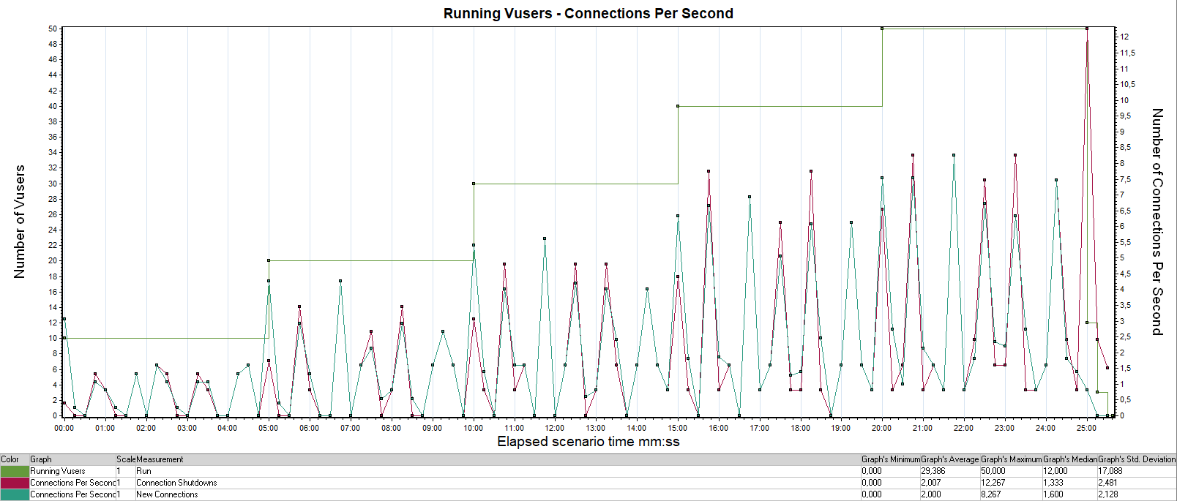

### **Подтверждение максимальной нагрузки**

#### Максимальная производительность сайта «<https://www.advantageonlineshopping.com/#/>» подтверждена при нагрузке 25473 операций в час.

#### Времена отклика по операциям оставались стабильными на протяжении всего теста: от 0,126 секунды до 18,974 секунд, максимально допустимое время отклика по операциям от 16,731 до 31,019 секунд.

# *Графики и таблицы*

## Тест поиска максимальной производительности

|  |  |  |  |  |  |  |  |
| --- | --- | --- | --- | --- | --- | --- | --- |
| **Transaction Name** | **Minimum** | **Average** | **Maximum** | **90 Percent** | **Pass** | **Fail** | **Stop** |
| addProductToCart | |  | | --- | | 0,588 | | 0,795 | 2,717 | 1,003 | 198 | 0 | 0 |
| checkout | 2,677 | 3,042 | 5,531 | 3,687 | 198 | 0 | 0 |
| clickEditPaymentMethod | 1,002 | 1,04 | 1,364 | 1,089 | 102 | 0 | 0 |
| clickEditUser | |  | | --- | | 1,302 | | 1,384 | 1,914 | 1,458 | 102 | 0 | 0 |
| clickUser | 0 | 0 | 0 | 0 | 108 | 0 | 0 |
| feelUserData | 0,705 | 0,813 | 1,372 | 1,066 | 105 | 0 | 0 |
| gotoCart | 0,373 | 0,389 | 0,434 | 0,417 | 360 | 0 | 0 |
| gotoCheckout | 0,124 | 0,127 | 0,19 | 0,128 | 360 | 0 | 0 |
| homePage | 10,061 | 10,316 | 11,488 | 10,696 | 204 | 0 | 0 |
| login | 0,864 | 1,081 | 2,394 | 1,315 | 201 | 0 | 0 |
| logout | 0,392 | 0,471 | 0,966 | 0,54 | 198 | 0 | 0 |
| miceCategory | 0,792 | 0,97 | 2,797 | 1,259 | 201 | 0 | 0 |
| openHomepage | 9,181 | 9,75 | 11,095 | 10,364 | 108 | 0 | 0 |
| productSelection | 1,74 | 2,209 | 6,453 | 2,66 | 201 | 0 | 0 |
| register | 0,416 | 0,427 | 0,535 | 0,441 | 108 | 0 | 0 |
| SafePayData | 1,488 | 1,613 | 2,195 | 2,008 | 102 | 0 | 0 |
| signOut | 0,402 | 0,444 | 0,778 | 0,489 | 102 | 0 | 0 |

**График 4.1 Количество пользователей.**

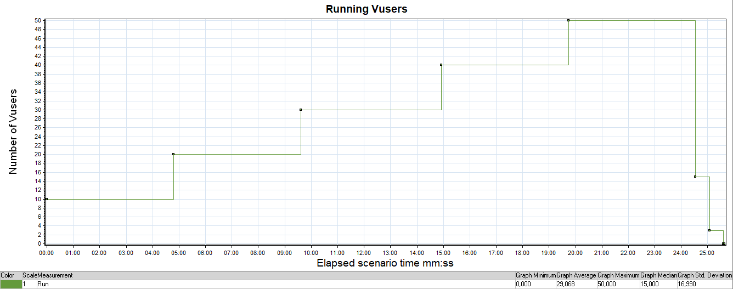

График 1. Running Vusers

**График 4.2 Времена отклика.**

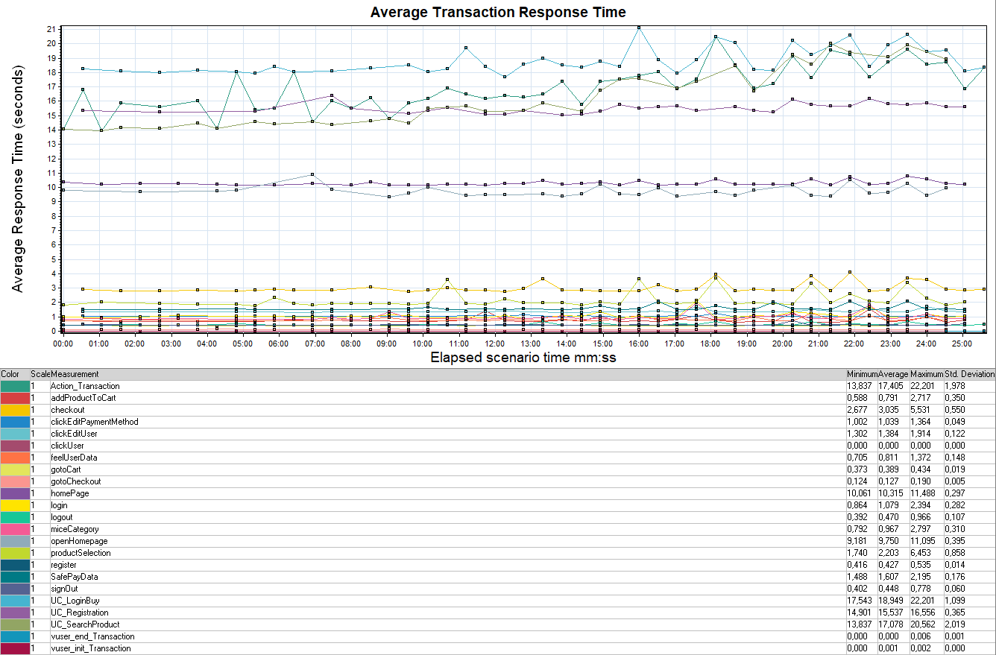

График 2. Average Transaction response Time

**График 4.3 Transaction per second.**

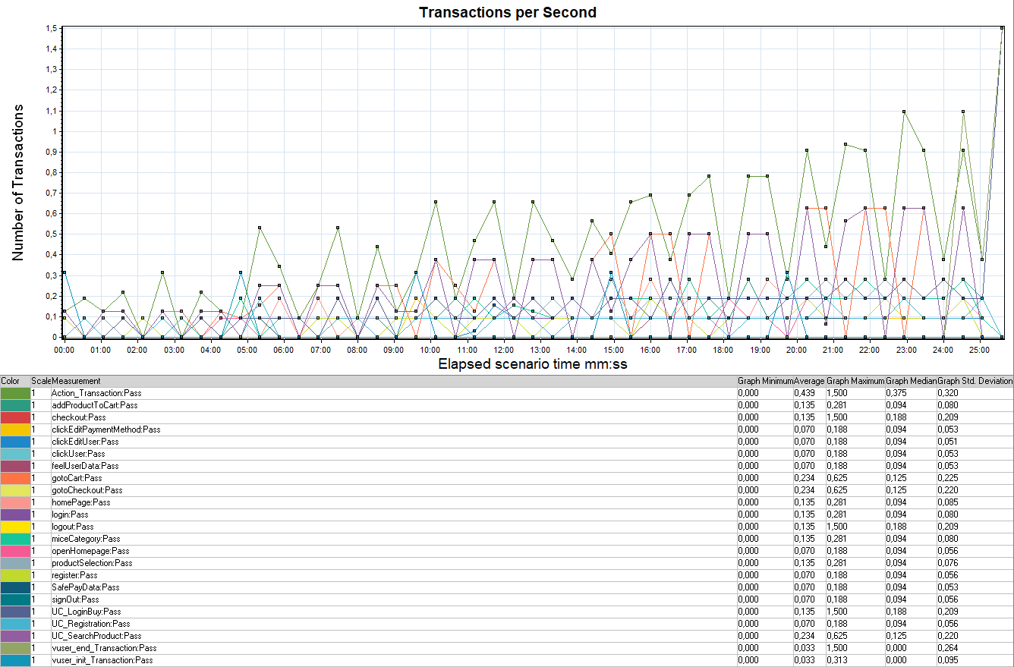

График 3. Transactions per Second

**График 4.4 Connections per Second.**

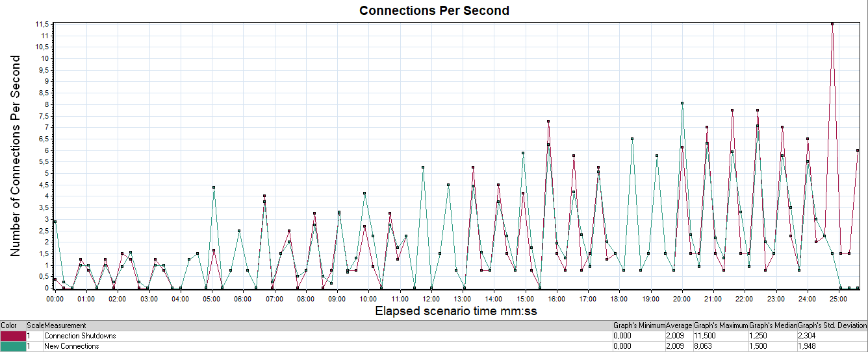

График 4. Connections per Second

**График 4.5 Connections – Transactions per Seconds**

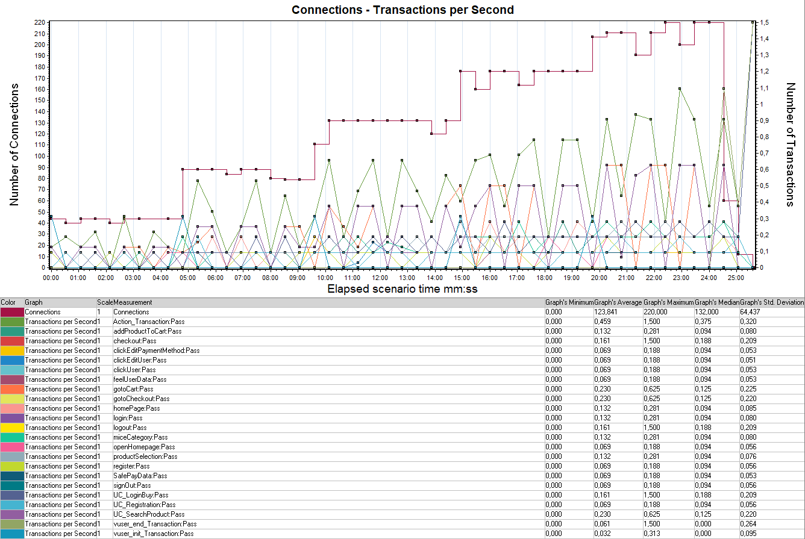

График 5. Connections – Transactions per Seconds

## Тест подтверждения максимума

|  |  |  |  |  |  |  |  |
| --- | --- | --- | --- | --- | --- | --- | --- |
| **Transaction Name** | **Minimum** | **Average** | **Maximum** | **Std. Deviation** | **90 Percent** | **Pass** | **Fail** |
| addProductToCart | |  | | --- | | 0,579 | | 1,211 | 5,536 | 0,845 | 2,491 | 1 184 | 1 |
| checkout | 2,625 | 3,694 | 9,228 | 1,177 | 5,469 | 1 184 | 0 |
| clickEditPaymentMethod | 0,979 | 1,153 | 1,952 | 0,183 | 1,451 | 600 | 0 |
| clickEditUser | |  | | --- | | 1,282 | | 1,517 | 2,297 | 0,21 | 1,801 | 615 | 0 |
| clickUser | 0 | 0 | 0,001 | 0 | 0 | 615 | 0 |
| feelUserData | 0,665 | 0,984 | 2,225 | 0,291 | 1,415 | 615 | 0 |
| gotoCart | 0,379 | 0,403 | 0,697 | 0,03 | 0,426 | 2 160 | 0 |
| gotoCheckout | 0,126 | 0,131 | 0,708 | 0,019 | 0,132 | 2 160 | 0 |
| homePage | 10,35 | 10,93 | 15,308 | 0,626 | 11,801 | 1 200 | 0 |
| login | 0,841 | 2,177 | 6,178 | 1,008 | 3,736 | 1 200 | 0 |
| logout | 0,362 | 0,538 | 1,843 | 0,205 | 0,812 | 1 184 | 0 |
| miceCategory | 0,814 | 1,565 | 4,361 | 0,643 | 2,731 | 1 200 | 0 |
| openHomepage | 11,094 | 13,681 | 18,974 | 1,623 | 16,437 | 615 | 0 |
| productSelection | 1,668 | 4,484 | 10,808 | 1,806 | 7,491 | 1 185 | 0 |
| register | 0,421 | 0,435 | 0,562 | 0,013 | 0,445 | 615 | 0 |
| SafePayData | 1,46 | 1,776 | 2,721 | 0,303 | 2,275 | 600 | 0 |

**График 4.1 Количество пользователей.**

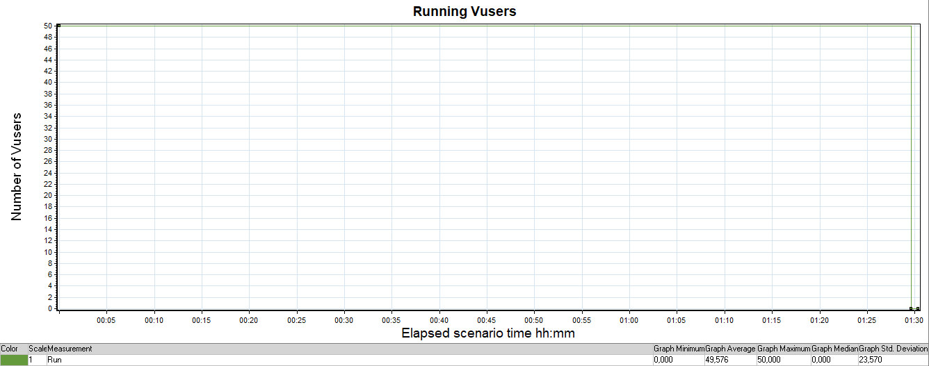

График 7. Running Vusers

**График 4.2 Времена отклика.**

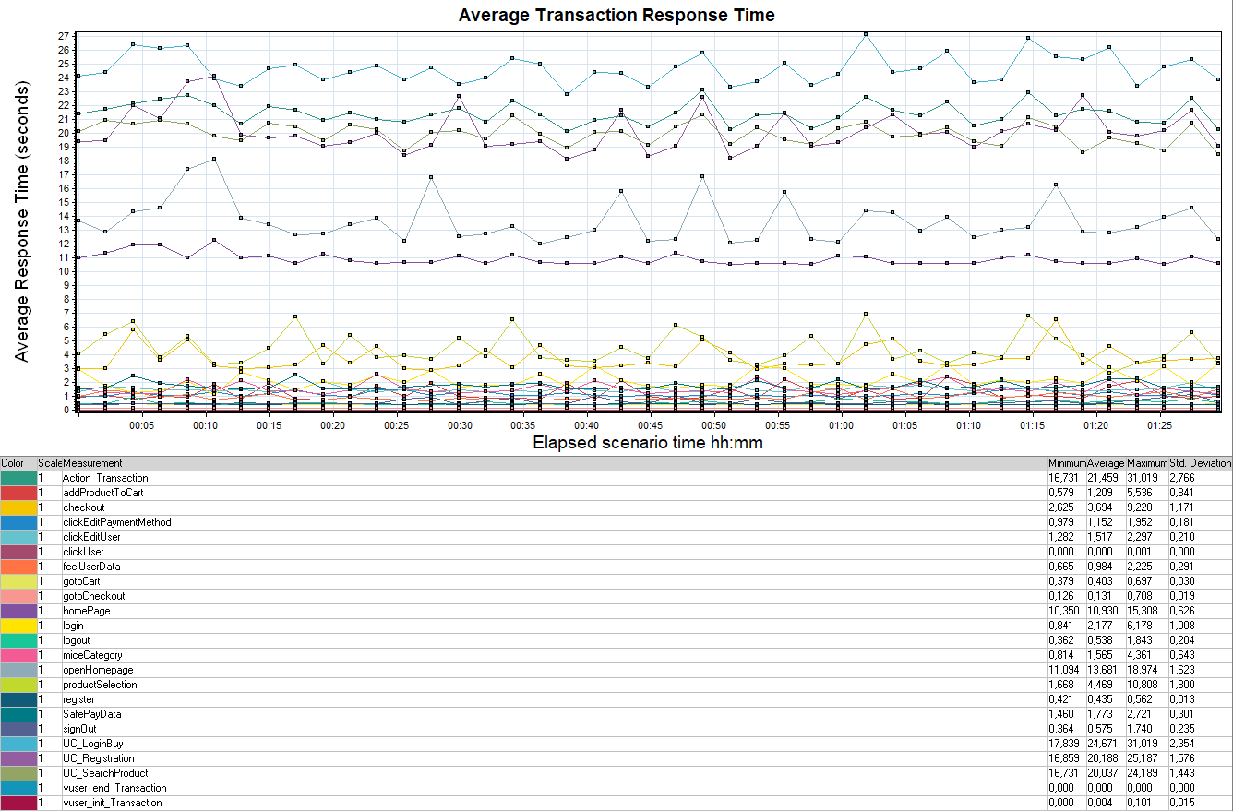

График 8. Average Transaction Response Time

**График 4.3 Transaction per second.**

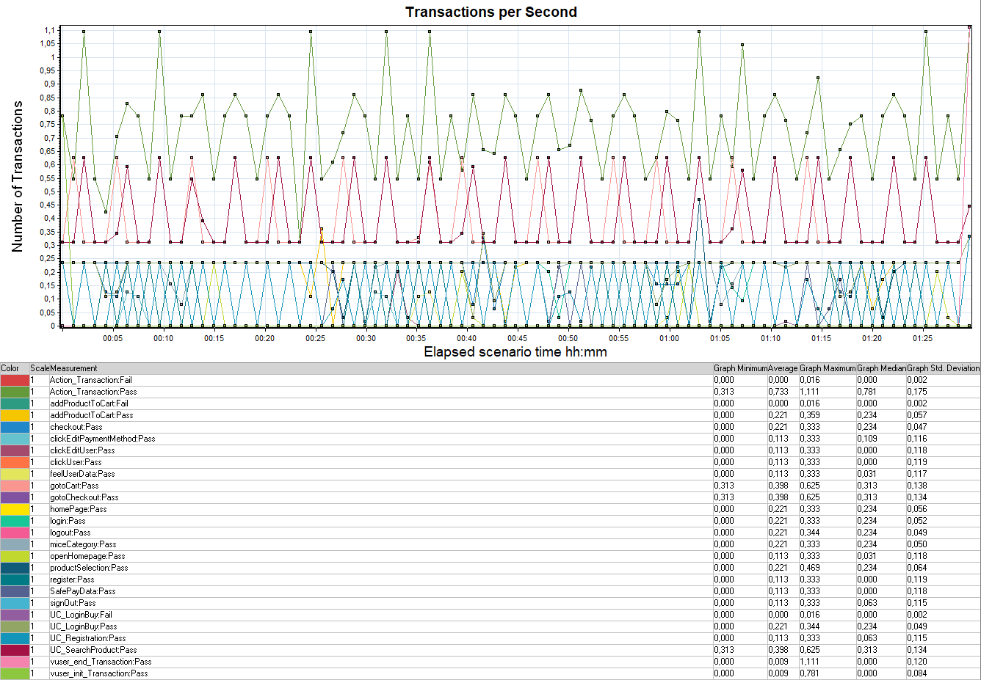

График 9. Transaction per second

**График 4.4 Connections per Second.**

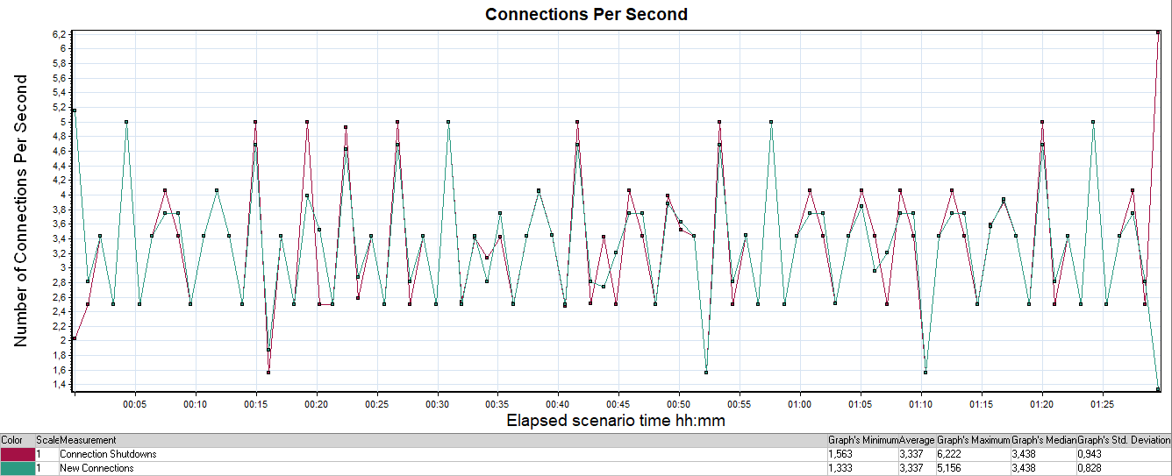

График 10. Connections per second

**График 4.5 Connections – Transactions per Seconds**

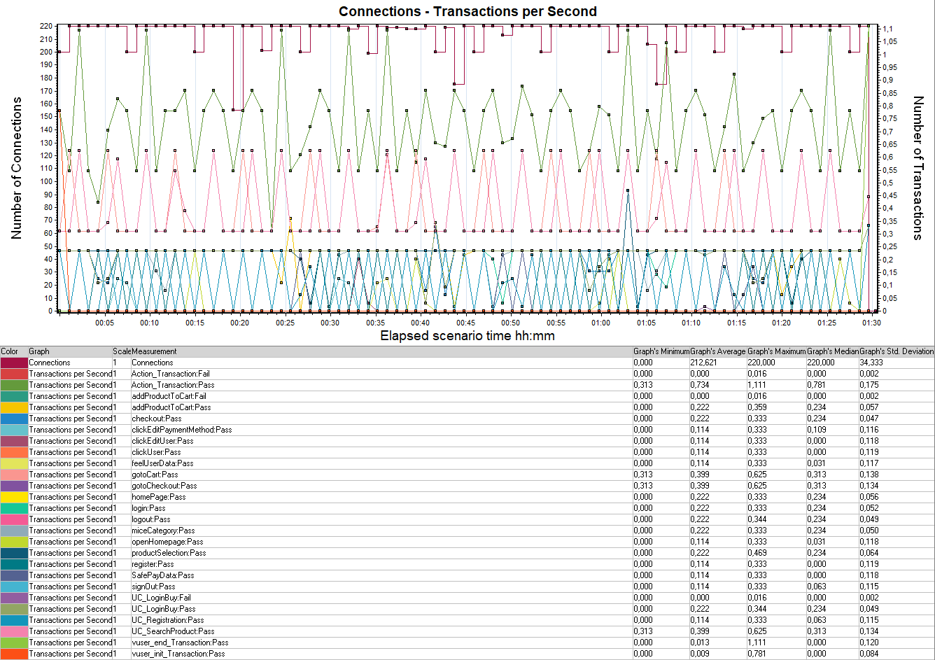

График 11. Connections – Transactions per Seconds